山东省德州市庆云县概况
一、地理位置优越
庆云地处两省（山东、河北）三市（滨州、德州、沧州）交界处，是连接华南、东北、北京、天津的重要交通枢纽，素有“进京门户”、“山东北大门”和德州“桥头堡”之称，处在国务院规划的环渤海经济带内，同时又是国务院批复的黄河三角洲高效生态经济区19县（市、区）之一，是山东省的“改革开放试点县”和德州市的“改革创新示范县”，是全国县域经济综合实力提升速度最快的县市之一。
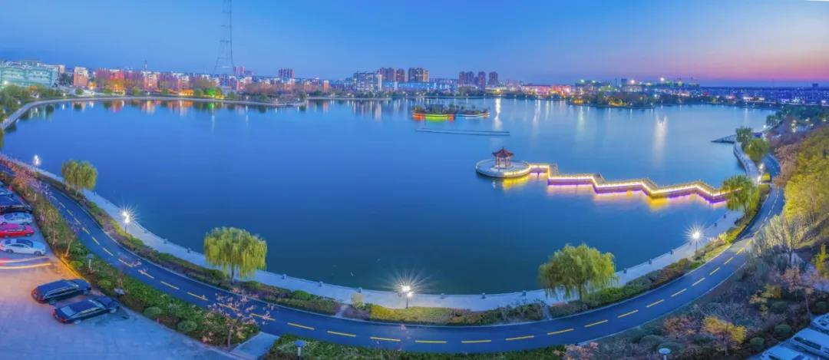

二、文化底蕴深厚
庆云县县域面积502平方公里，31万人口，夏属兖州，春秋时为齐国北部鱼盐之区，秦属齐郡，属龙山文化，隋开皇六年（公元586年）置县，至今已有1400多年的历史。庆云文化底蕴深厚，人杰地灵，涌现出后唐宰相李愚，宋代著名词人李之仪，清代著名武术家、八极拳创始人吴钟等历史名人。

三、境内资源丰富
德惠新河、马颊河、漳卫新河横贯全境，水资源、风力资源丰富。主要盛产粮棉、果菜，为山东省重要的蔬菜生产基地和金丝小枣集中产区。境内拥有百年以上枣树2万多株，枣树总量1000万株，是“山东省经济林产业示范县”、“山东省绿化模范县”，被国家林业局命名为“中国金丝小枣之乡”。
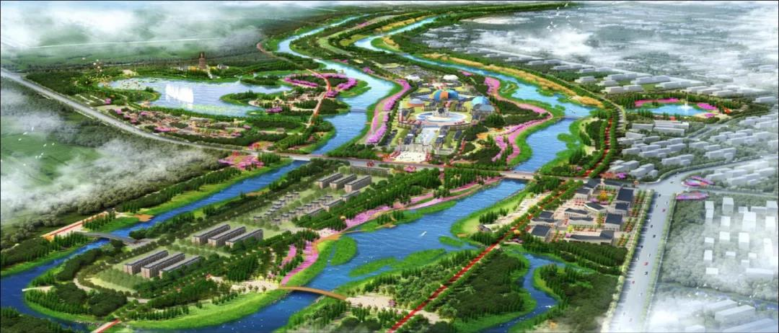

- 产业特色鲜明
现代工业突破发展。坚持引进增量与放大存量相结合，膨胀规模与效益提升并重，加快构建以千亿级产业集群为核心的现代产业体系。目前，全县拥有规模以上工业企业178家，拥有自营出口权企业43家，逐步构建起了以中澳集团、鼎力集团、金诺集团、嘉祥国际传茂热能科技、渤海羽绒、君庆纺织、鑫合化工、昆仑创奇等十大骨干企业为支撑，以新能源、新材料、农畜产品深加工、电子信息、装备制造等十大特色产业为主导，以红云高新技术产业开发区和经济开发区为载体的工业发展新格局。
文化旅游提档升级。近年来，庆云县以“渤海金山文化胜地”建设为依托，不断整合旅游资源，倾力打造旅游品牌，逐步形成了历史文化游、宗教文化游、农业观光游、休闲文化游、市场购物游等五大板块。成功创建国家AAAA级景区1处，AA级景区4处，省级旅游购物市场、省级农业旅游示范点各1处、省级工业旅游示范点2处、省级旅游强乡镇2个、省级旅游示范村3个。成立了全市首家乡村旅游合作社，庆云宫休闲养生中心、香海禅林游乐园、万佛殿等旅游项目不断建设完善。2011年，被山东省政府命名为首批“山东旅游强县”。

